

Concimazione delle colture autunnali in base alla fase di crescita

CENTRO RISORSE FLIGHT

DSU RCSOO “Kiro Burnaz”


SOMMARIO

1. INTRODUZIONE 3
2. DESTINATARI 3
3. SETTORE DI APPLICAZIONE 3
4. TIPO 4
5. DRONE UTILIZZATO 4
6. DURATA 4
7. OBBIETTIVI DI APPRENDIMENTO 4
8. COMPETENZE CHIAVE DA SVILUPPARE 5
1. Comunicazione e lingue 5
2. Competenze matematiche, scientifiche, tecniche e professionali 5
4. . Competenze personali, sociali e professionali 5
5. Sicurezza, qualità e sostenibilità 5
6. Cittadinanza e competenza culturale 5
7. Creatività, capacità di risoluzione dei problemi e spirito imprenditoriale 5
8. Apprendimento basato sul lavoro e integrazione nel mondo del lavoro 6
9. PREREQUISITI 6
10. SCHEMA DELLA LEZIONE 6
Fase 1 – Introduzione (Coinvolgimento e contestualizzazione) 6
Domande guida / Discussione in classe 7
Fase 2 – Esplorazione (Indagine e confronto) 7
Fase 3 – Applicazione (Esercitazione pratiche) 8
Fase 4 – Riflessione e consolidamento (Presentazione) 9
11. CRITERI DI VALUTAZIONE 9
12. MATERIALI DIDATTICI 10
13. RIFERIMENTI BIBLIOGRAFICI 10

INTRODUZIONE
Questa lezione introduce gli studenti ai principi della gestione della concimazione nelle colture seminate in autunno (frumento, orzo, segale) in funzione delle fasi di crescita delle piante, supportata dalla valutazione visiva effettuata mediante un drone commerciale dotato di una fotocamera RGB. Attraverso l’osservazione del campo basata sull’utilizzo del drone, gli studenti apprendono come le immagini aeree possano supportare il processo decisionale relativo al momento di applicazione, alla dose e alla distribuzione spaziale della concimazione.
L’utilizzo della tecnologia dei droni consente di identificare la variabilità spaziale della crescita della coltura, i primi segnali di carenza di nutrienti e lo sviluppo non uniforme del campo, aspetti che spesso non sono visibili dal livello del terreno. Correlando le fasi di crescita della coltura con indicatori visivi quali la densità delle piante, l’intensità del colore e l’uniformità del campo, gli studenti acquisiscono una comprensione più approfondita delle esigenze nutrizionali delle colture durante lo sviluppo autunnale.
La lezione integra le conoscenze agronomiche tradizionali con gli approcci dell’agricoltura di precisione, ponendo l’accento sull’efficienza nell’uso delle risorse, sulla protezione dell’ambiente e sulla gestione sostenibile dei nutrienti. Particolare attenzione viene dedicata alla riduzione dell’applicazione eccessiva di fertilizzanti, alla prevenzione delle perdite di nutrienti e all’allineamento delle pratiche agricole con le politiche dell’UE in materia di ambiente e sostenibilità.

DESTINATARI
X 15
- 16
- 17
- 18
- Over 18

SETTORE DI APPLICAZIONE
X Agricoltura
- Risposta alle emergenze
- Costruzioni
- Gestione delle acque
- Protezione ambientale
- Altro

TIPO
X Piano di lezione
- Progetto

DRONE UTILIZZATO
- Drone personalizzato
X Drone commerciale (DJI)

DURATA
- 1 lezione da 45 minuti - Portogallo
X 1 lezione da 60 minuti
- 1 blocco da 90 minuti
- 2 lezioni da 45 minuti
- 2 lezioni da 60 minuti
- Doppia sessione (2 x 60) con compiti a casa facoltativi basati sui progetti

OBBIETTIVI DI APPRENDIMENTO
- O1:Gli studenti comprenderanno il ruolo della concimazione nelle colture autunnali e spiegheranno come le esigenze nutrizionali cambino in funzione delle diverse fasi di crescita della coltura.
- O2:Gli studenti utilizzeranno immagini RGB acquisite tramite drone per valutare visivamente lo sviluppo della coltura e l’uniformità del campo.
- O3:Gli studenti identificheranno le zone caratterizzate da uno sviluppo non uniforme o da una potenziale carenza nutrizionale e proporranno adeguati interventi di concimazione.
- O4:Gli studenti spiegheranno come il monitoraggio assistito da drone contribuisca alla concimazione di precisione e a una gestione agricola rispettosa dell’ambiente.

COMPETENZE CHIAVE DA SVILUPPARE

1. Comunicazione e lingue
- Competenza di alfabetizzazione (comprensione e produzione di testi scritti/orali)
X La comunicazione in contesti professionali
- Competenza multilingue

2. Competenze matematiche, scientifiche, tecniche e professionali
- Competenza matematica
- Competenza scientifica, tecnologica e ingegneristica (STEM)
- Competenze numeriche applicate ai compiti lavorativi
- Interpretazione di informazioni tecniche (manuali, diagrammi, norme)
X Competenze professionali/tecniche

3. Competenze digitali
- Competenza digitale (alfabetizzazione digitale generale)
X Utilizzo di strumenti digitali in ambito lavorativo

4. . Competenze personali, sociali e professionali
- Competenza personale, sociale e di apprendimento
- Lavoro di squadra e collaborazione
- Autonomia e responsabilità
- Etica del lavoro e comportamento professionale
- Adattabilità e flessibilità
X Collaborazione con supervisori e colleghi

5. Sicurezza, qualità e sostenibilità
- Applicazione delle norme in materia di salute e sicurezza (OHS/SST)
- Procedure di qualità e norme sul luogo di lavoro
X Consapevolezza ambientale e di sostenibilità

6. Cittadinanza e competenza culturale
- Competenza di cittadinanza
X Consapevolezza culturale e competenza espressiva

7. Creatività, capacità di risoluzione dei problemi e spirito imprenditoriale
- Risoluzione dei problemi e pensiero critico
- Competenza imprenditoriale
- Iniziativa e creatività
X Il processo decisionale in situazioni lavorative reali

8. Apprendimento basato sul lavoro e integrazione nel mondo del lavoro

- Integrazione nelle routine lavorative
- Seguendo le istruzioni e le procedure professionali
X Utilizzo di strumenti, attrezzature e tecnologie

Questa lista di controllo unisce le competenze chiave dell'UE per l'apprendimento permanente con le competenze fondamentali previste nell'istruzione e formazione professionale europea (IFP).

PREREQUISITI

Gli studenti dovrebbero avere una conoscenza di base delle colture seminate in autunno, delle loro fasi di crescita e della funzione dei principali nutrienti essenziali (azoto, fosforo e potassio). È consigliata una conoscenza delle pratiche di base di concimazione e della gestione delle colture.
Non è richiesta alcuna esperienza precedente nell’utilizzo dei droni; tuttavia, gli studenti dovrebbero essere consapevoli delle norme generali di sicurezza e dell’uso responsabile degli strumenti digitali e tecnologici in agricoltura.

SCHEMA DELLA LEZIONE

Fase 1 – Introduzione (Coinvolgimento e contestualizzazione)
Descrizione:
- L’insegnante introduce l’importanza della concimazione basata sulle fasi di crescita nelle colture seminate in autunno, spiegando che le esigenze nutrizionali variano significativamente in funzione dello stadio fisiologico di sviluppo della pianta. Particolare attenzione viene dedicata a fasi chiave quali l’emergenza, le prime fasi di sviluppo vegetativo e l’accestimento, nelle quali un apporto equilibrato di nutrienti è essenziale per un corretto sviluppo dell’apparato radicale, un insediamento uniforme della coltura e una buona resistenza invernale.
- La tecnologia dei droni viene presentata come uno strumento moderno di agricoltura di precisione per la valutazione visiva del campo, che consente agli agricoltori e agli agronomi di monitorare l’uniformità della coltura e la variabilità spaziale all’interno del campo fin dalle prime fasi di sviluppo. Attraverso le immagini aeree RGB, è possibile identificare le aree caratterizzate da uno sviluppo ritardato, da una ridotta densità delle piante o da una crescita non uniforme, supportando decisioni tempestive e specifiche per le singole aree in materia di concimazione, che migliorano l’efficienza nell’uso dei nutrienti e riducono gli apporti non necessari di fertilizzanti.

Video: https://youtu.be/dnvj-y8XRKY
Foto/Diagramma:

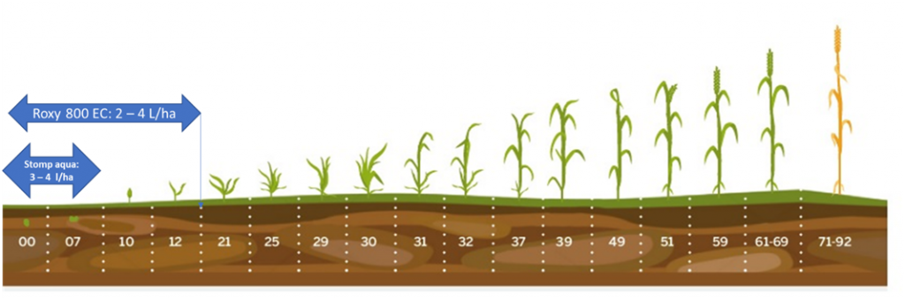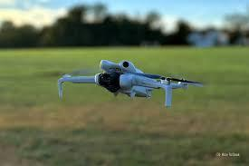

Domande guida / Discussione in classe
- In che modo le immagini aeree possono supportare le decisioni relative alla concimazione?
- Tutte le aree di un campo richiedono lo stesso apporto di nutrienti?

Fase 2 – Esplorazione (Indagine e confronto)

Descrizione:

Gli studenti analizzano immagini RGB acquisite con il DJI Mini 4 Pro di colture autunnali in diverse fasi di crescita. Confrontano le aree caratterizzate da una crescita uniforme e sana con le zone che mostrano uno sviluppo più lento, una bassa densità delle piante o variazioni di colore che possono indicare una carenza nutrizionale o una situazione di stress.
L’insegnante guida gli studenti nell’interpretazione della variabilità spaziale, discutendo le possibili cause, come uno squilibrio nutrizionale, l’eterogeneità del suolo, un’emergenza ritardata o uno stress idrico. Gli studenti annotano le immagini, individuano le zone più deboli e formulano ipotesi sui fattori limitanti, collegando le osservazioni visive alle decisioni agronomiche relative alla concimazione specifica per le diverse fasi di crescita.
Questa attività sviluppa le capacità di analisi visiva, il pensiero critico e le competenze decisionali basate sui dati, mostrando come le immagini ottenute tramite drone possano supportare l’agricoltura di precisione e una gestione sostenibile dei nutrienti.

Foto/Diagramma:

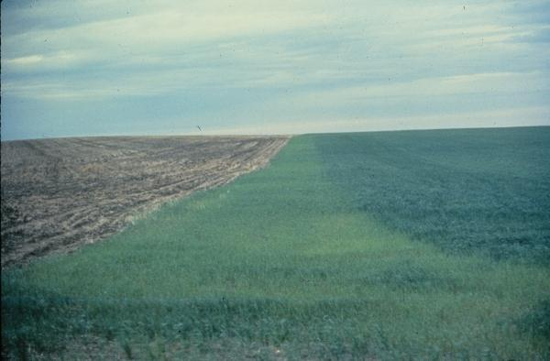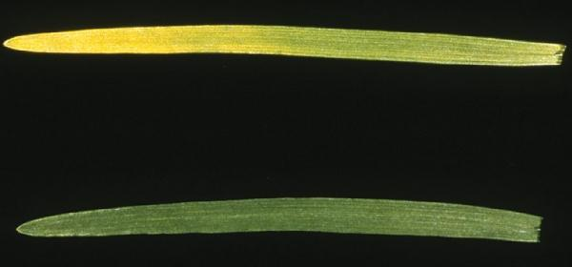

Domande guida / Discussione in classe:
Breve lettura o infografica:
Attività di lavoro di gruppo:
Gli studenti lavorano in piccoli gruppi per interpretare i dati visivi e proporre strategie di concimazione adeguate allo sviluppo della coltura e alla variabilità del campo.

Fase 3 – Applicazione (Esercitazione pratiche)

Attività pratica:

Gli studenti partecipano a un volo supervisionato con il DJI Mini 4 Pro sopra le colture autunnali. Acquisiscono immagini RGB per analizzare l’uniformità dell’emergenza e determinare la fase di crescita delle piante (ad esempio, emergenza, prime fasi di sviluppo vegetativo, accestimento).
Utilizzando le immagini ottenute tramite drone, gli studenti:
- identificano le aree caratterizzate da una crescita uniforme e da una normale emergenza;
- individuano le zone caratterizzate da una crescita più lenta, da una bassa densità delle piante o da un’emergenza ritardata;
- confrontano la densità delle piante e le variazioni di colore per determinare le possibili cause della variabilità, come carenze nutrizionali, eterogeneità del suolo, stress idrico o altri fattori limitanti;
- evidenziano sulle immagini le zone più deboli e propongono interventi di concimazione specifici per la fase di crescita, sulla base dello stadio di sviluppo osservato.
L’insegnante guida gli studenti nell’interpretazione delle immagini ottenute tramite drone, mostrando come le osservazioni visive possano essere collegate alle decisioni agronomiche per una gestione precisa e sostenibile dei nutrienti.
Questa attività sviluppa:
- competenze nell’analisi visiva delle colture;
- capacità di pensiero critico per determinare le cause di un’emergenza non uniforme;
- capacità decisionali basate sui dati per una gestione ottimale dei nutrienti;
- comprensione delle fasi di crescita e della loro importanza nella pianificazione della concimazione.

Video:
DJI_20251222103355_0128_D (1).MP4

Fase 4 – Riflessione e consolidamento (Presentazione)

Presentazioni di gruppo
Ogni gruppo presenta il proprio piano di concimazione e spiega le motivazioni alla base delle decisioni prese.
Discussione in classe:
In che modo la pianificazione della concimazione assistita dal drone può ridurre l’impatto ambientale e i costi degli input agricoli?
Attività di riflessione:
Gli studenti scrivono una breve riflessione sui vantaggi e sui limiti dell’utilizzo dei droni per la gestione dei nutrienti.

CRITERI DI VALUTAZIONE

Quiz con domande chiuse o aperte:
Vengono utilizzati brevi quiz formativi per valutare la comprensione da parte degli studenti dei principi della concimazione nelle colture seminate in autunno e della loro relazione con le fasi di crescita della coltura.
- Domande chiuse (scelta multipla / vero-falso): verificano le conoscenze di base relative ai principali nutrienti (N, P, K), al momento di applicazione dei fertilizzanti e alle prime fasi di sviluppo (emergenza, accestimento).
- Domande aperte: valutano la capacità degli studenti di spiegare semplici relazioni di causa-effetto, come il modo in cui una carenza nutrizionale influisce sulla crescita iniziale della coltura o perché la fase di crescita è importante per le decisioni relative alla concimazione.
Strumenti di autovalutazione per la riflessione individuale:
Gli studenti completano checklist strutturate di autovalutazione o relazioni di riflessione per valutare i propri progressi nell’apprendimento. La riflessione si concentra sulla comprensione delle strategie di concimazione, sulla sicurezza nell’interpretazione delle immagini ottenute tramite drone e sulla capacità di collegare le fasi di crescita della coltura alle appropriate decisioni di gestione dei nutrienti.
Gli studenti riflettono inoltre sulla propria consapevolezza della responsabilità ambientale, sulla prevenzione delle perdite di nutrienti e sul ruolo delle tecnologie digitali nell’utilizzo sostenibile ed efficiente dei fertilizzanti.

Protocolli di valutazione tra pari per la valutazione collaborativa:
Durante le attività e le presentazioni di gruppo, gli studenti partecipano alla valutazione tra pari utilizzando criteri di valutazione predefiniti. Questi includono l’accuratezza nell’identificazione della fase di crescita, la chiarezza delle spiegazioni agronomiche, la corretta interpretazione delle immagini ottenute tramite drone, il lavoro di squadra e la motivazione delle misure di concimazione proposte.
Il feedback tra pari incoraggia il pensiero critico, la comunicazione professionale e la responsabilità condivisa, riflettendo i processi decisionali reali nella moderna produzione agricola.

Portfolio con prodotti selezionati o documentazione del processo di apprendimento:
Ogni studente o gruppo raccoglie un portfolio di apprendimento che documenta il processo e i risultati dell’apprendimento. Il portfolio può includere immagini ottenute tramite drone annotate, osservazioni sulle fasi di crescita, piani di concimazione, risultati dei quiz e riflessioni personali.
Il portfolio dimostra sia la comprensione teorica sia l’applicazione pratica, mostrando come il monitoraggio assistito dal drone supporti la concimazione di precisione e la gestione sostenibile dei nutrienti.

MATERIALI DIDATTICI
- Drone DJI e immagini RGB
- Tabelle e linee guida per la concimazione

Resource | Link
DJI drone and RGB images
Fertilization tables and guidelines

Resource | Link
FAO – Nutrient Management | https://www.fao.org

RIFERIMENTI BIBLIOGRAFICI

FAO (2022). Sustainable Nutrient Management
Agronomy manuals on cereal crop fertilization

